**Комаровский Винценты Василев (Komarowski Wincenty)**

23 ноября 1819 г – крещение (НИАБ 136-13-894, лист 103, №60/1819-р (ориг)).

**НИАБ 136-13-894:** Лист 103. **Метрическая запись №60/1819-р (ориг).**

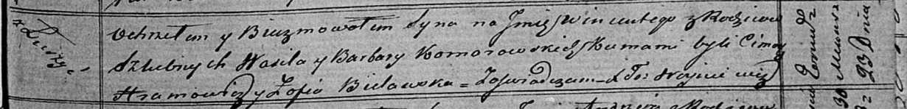

Осовская Покровская церковь. 23 ноября 1819 года. Метрическая запись о крещении.

Komarowski Wincenty – сын родителей с деревни Лустичи.

Komarowski Wasil – отец.

Komarowska Barbara – мать.

Hramowicz Cimoch – кум.

Bielawska Zofija – кума.

Woyniewicz Tomasz – ксёндз.